6 受迫振动 共振
分值：60分
[1~7题，每题5分]
考点一 阻尼振动
1.(2024·大连市保税区第一中学高二月考)单摆做阻尼振动，则在振动过程中( )
A.振幅越来越小，周期也越来越小
B.振幅越来越小，周期不变
C.在振动过程中，通过某一位置时，机械能始终不变
D.振动过程中，机械能不守恒，频率减小
2.(2024·张家口市高二月考)如图所示为一个水平的弹簧振子做阻尼振动的图像，曲线上A、B两点的连线与横轴平行，下列说法正确的是( )
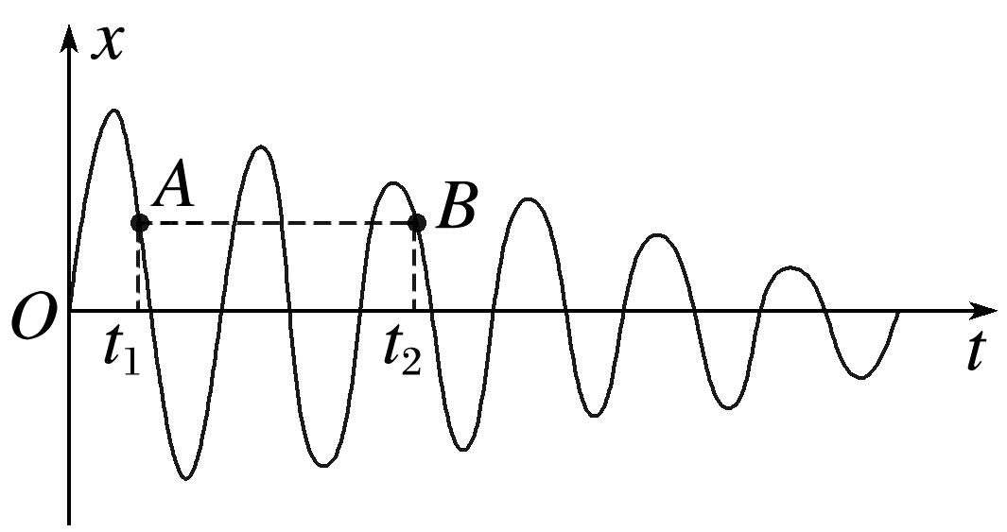
A.振子在t₁时刻的动能等于t₂时刻的动能
B.振子在t₁时刻的速度大于t₂时刻的速度
C.振子在t₁时刻的弹性势能小于t₂时刻的弹性势能
D.振子在t₁时刻的机械能等于t₂时刻的机械能
考点二 受迫振动和共振
3.生活中共振现象随处可见。关于受迫振动和共振，下列说法正确的是( )
A.受迫振动的频率一定等于固有频率，机关枪射击时的振动是利用共振现象
B.发生共振时受迫振动的振幅最大，喇叭常放在音箱内是利用共振现象
C.路面共振破碎机停止工作后，水泥路面振动的频率随着振幅减小而减小
D.登山运动员登雪山时，不许高声叫喊，主要是为了减少登山运动员耗散的能量
4.(多选)一个弹簧振子做受迫振动，它的振幅A与驱动力频率f之间的关系如图所示。由图可知( )
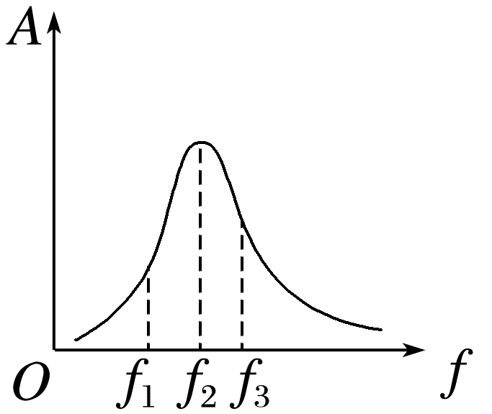
A.驱动力频率为f₂时，振子处于共振状态
B.驱动力频率为f₃时，受迫振动的振幅比共振小，但振子振动的频率仍为f₂
C.如果振子做自由振动，它的频率为f₂
D.振子可以做频率为f₁的等幅振动
5.(2025·德州市高二期中)图a是飞力士棒，它是一种轻巧的运动训练器材，是一根弹性杆两端带有负重的器械。某型号的飞力士棒质量为500 g，长度为1.6 m，固有频率为5.0 Hz，图b是使用者用手振动该飞力士棒进行锻炼。下列说法正确的是( )
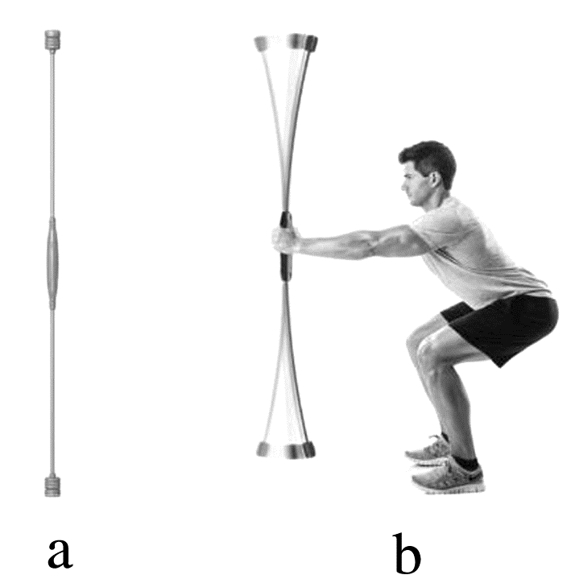
A.若手振动的频率增大，飞力士棒振动的幅度一定增大
B.若手振动的频率减小，飞力士棒振动的幅度一定增大
C.当手振动的频率为5.0 Hz时，飞力士棒振动的幅度最大
D.要使飞力士棒产生共振，需要驱动该飞力士棒每分钟振动30次
6.据史书记载：晋朝初期，京城有户人家挂着的铜盘每天早晚轻轻自鸣两次，人们十分惊恐。当时的学者张华判断，这是铜盘与皇宫早晚的钟声共鸣所致。后来把铜盘磨薄一些，它就不再自鸣了。声音的共振称为共鸣，振动系统受迫振动的振幅A随驱动力频率f变化的关系图像如图所示，请根据图像分析把铜盘磨薄的目的是( )
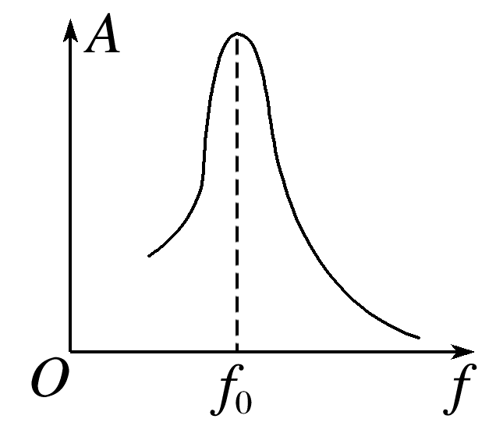
A.改变铜盘固有振动的振幅
B.改变铜盘固有振动的频率
C.改变皇宫敲钟引起的空气振动的强度
D.改变皇宫敲钟引起的空气振动的频率
7.(2025·湖北省部分高中高二期中)如图甲所示，在一条张紧的绳子上挂几个摆，a、c摆的摆长相同且小于b摆的摆长。当a摆振动的时候，通过张紧的绳子给其他各摆施加驱动力，使其余各摆也振动起来。图乙是c摆稳定以后的振动图像，重力加速度为g，不计空气阻力，则下列说法正确的是( )
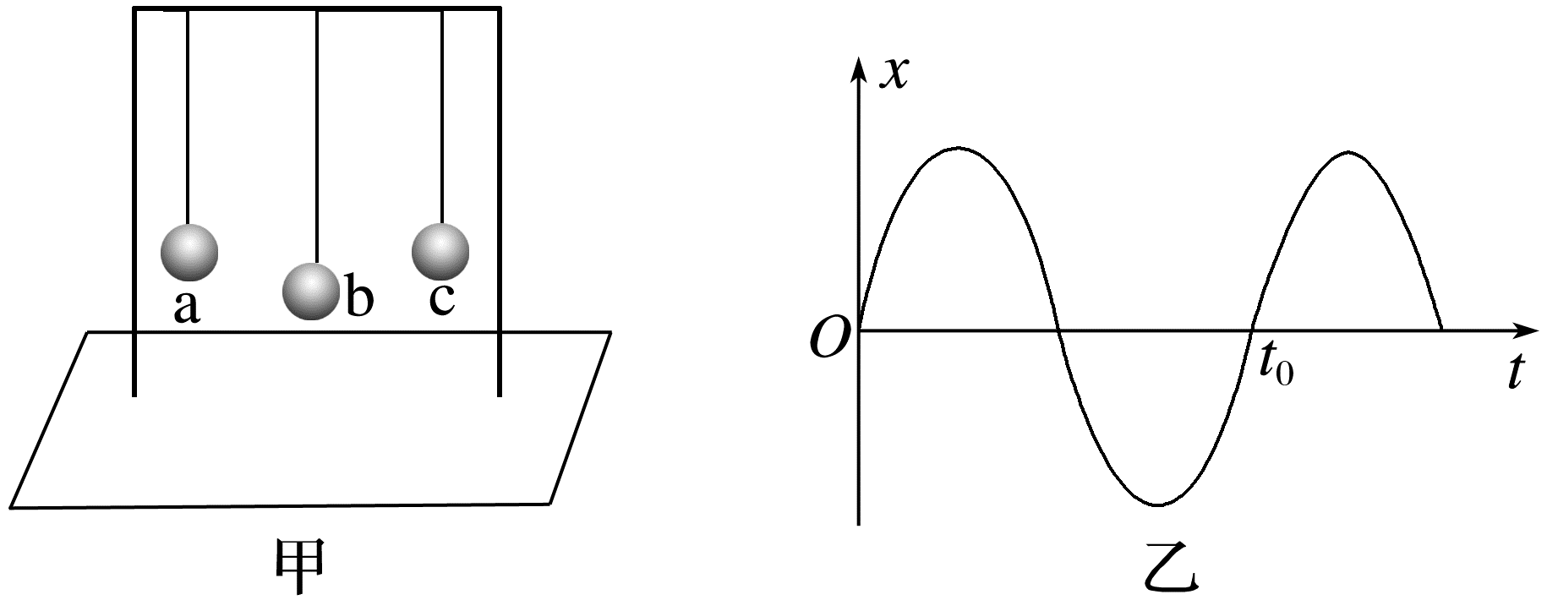
A.a、b、c单摆的固有周期关系为T_{a}＝T_{c}>T_{b}
B.b、c摆振动达到稳定时，c摆振幅较大
C.达到稳定时b摆的振动周期最大
D.由图乙可知，此时b摆的振动周期T_{b}小于t₀
[8~10题，每题6分，11题7分]
8.(2025·泰安市高二期中)提水桶跑步是一种提物障碍跑，运动员提着装满水的水桶越过障碍到达终点，运动员奔跑过程中，下列说法正确的是( )
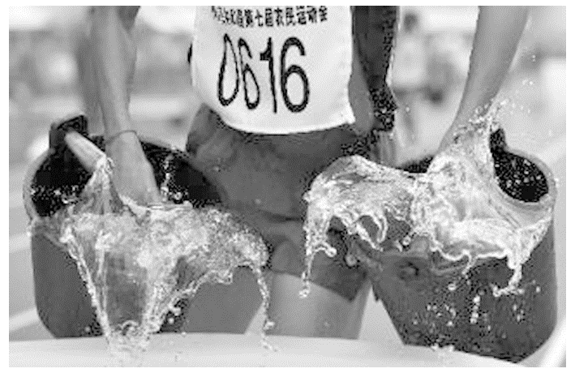
A.水的晃动频率与人的跑步频率相同
B.水的晃动频率小于人的跑步频率
C.人的跑步频率越小，水的晃动幅度越大
D.桶里水量越多，水晃动幅度越大
9.一个有固定转动轴的竖直圆盘如图所示，圆盘转动时，固定在圆盘上的小圆柱带动一个T形支架在竖直方向振动，T形支架的下面系着一个由弹簧和小球组成的振动系统。圆盘静止时，小球可稳定振动，其振动频率为2 Hz。现使圆盘匀速转动，转速为240 r/min，经过一段时间后，小球振动达到稳定。下列说法正确的是( )
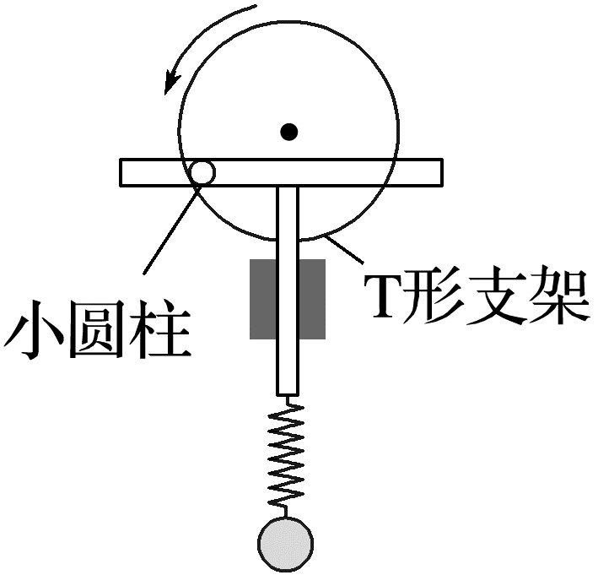
A.当小球振动稳定时，振动周期为2 s
B.小球的运动是受迫振动
C.若要使小球的振幅增大，应增大圆盘的转速
D.小球的振幅与圆盘的转速无关
10.(2024·邵东市创新高级中学高二期中)下表记录了某受迫振动的系统振幅随驱动力频率变化的关系，若该振动系统的固有频率为f_{固}，则下式可能正确的是( )
驱动力频率/Hz | 40 | 50 | 60 | 70 | 80 | 90
受迫振动振幅/cm | 10.2 | 16.8 | 27.2 | 28.1 | 16.5 | 8.3

A.f_{固}＝80 Hz B.80 Hz<f_{固}<90 Hz
C.60 Hz<f_{固}≤70 Hz D.f_{固}＝50Hz
11.轿车的悬挂系统是由车身与轮胎间的弹簧及避震器组成的支持系统。某型号轿车的“车身—悬挂系统”的固有周期是0.5 s，这辆汽车匀速通过某路口的条状减速带，如图。已知相邻两条减速带间的距离为1.0 m，该车经过该减速带过程中，下列说法正确的是( )
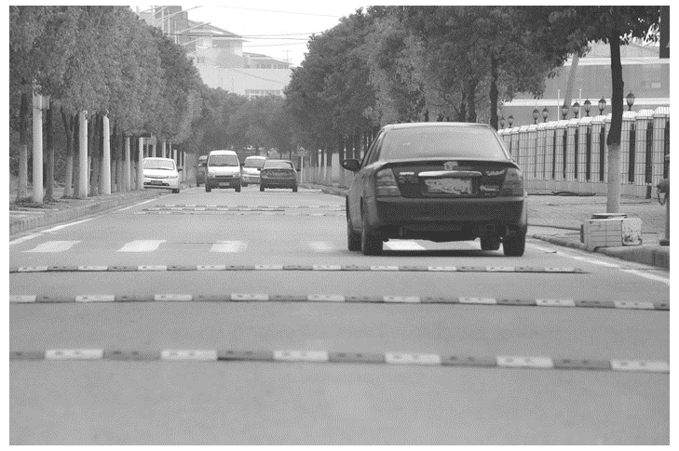
A.该轿车通过减速带时车身上下振动的频率等于2 Hz，与车速无关
B.轿车通过减速带的速度越小，车身上下振动的幅度也越小
C.轿车通过减速带的速度越大，车身上下颠簸得越剧烈
D.当轿车以2 m/s的速度通过减速带时，车身上下颠簸得最剧烈

答案精析
1.B 2.B 3.B
4.ACD [处于共振状态时，振幅最大，所以如果振子做自由振动，则它的频率为f₂，A、C正确；振子做受迫振动的频率等于驱动力的频率，所以驱动力频率为f₃时，受迫振动的振幅比共振小，振子振动的频率为f₃，B错误；当驱动力频率等于振子固有频率时，振子处于共振状态；当驱动力的频率为f₁时，振子可以做频率为f₁的等幅振动，D正确。]
5.C [当手振动的频率靠近该飞力士棒的固有频率时，飞力士棒振动的幅度才会变大，故A、B错误；当手振动的频率等于该飞力士棒的固有频率5.0 Hz时，飞力士棒产生共振，飞力士棒振动的幅度最大，即驱动该飞力士棒每秒振动5次，则每分钟振动300次，故C正确，D错误。]
6.B [把铜盘磨薄一些，是为了改变铜盘固有振动的频率，铜盘与皇宫早晚的钟声不再发生共振，即不再出现共鸣，故A、C、D错误，B正确。]
7.B [由单摆的周期公式T＝2π$\sqrt{\frac{l}{g}}$，可知a、b、c单摆的固有周期关系为T_{a}＝T_{c}<T_{b}，故A错误；根据T_{a}＝T_{c}可知，c摆发生共振，达到稳定时，c摆振幅较大，故B正确；受迫振动的周期等于驱动力的周期，故三个单摆的周期相同，故T_{a}＝T_{c}＝T_{b}＝t₀，故C、D错误。]
8.A [由于运动员运动时，对水桶有力的作用，使水受到驱动力作用发生受迫振动，而受迫振动的频率等于外界驱动力的频率，即水晃动的频率等于运动员的跑步频率，故A正确，B错误；结合上述，水桶里的水做受迫振动，当运动员的跑步频率接近水桶里的水的固有频率时，水晃动的幅度增大，当运动员的跑步频率等于水桶里的水的固有频率时，发生共振，水晃动的幅度达到最大，故C、D错误。]
9.B [圆盘转动时带动弹簧，小球在弹力的作用下振动，做受迫振动，故B正确；圆盘转动频率为f₀＝$\frac{240}{60}$ Hz＝4 Hz，小球振动稳定时，振动周期为T＝$\frac{1}{f_{0}}$＝0.25 s，故A错误；因圆盘原来的转动频率为f₀＝4 Hz，当圆盘转动的频率降低为2 Hz时，小球发生共振，则小球振动幅度最大，因此若要使小球的振幅增大，应减小圆盘转速；圆盘转动的频率越接近2 Hz，小球振动幅度越大，故小球的振幅与圆盘的转速有关，故C、D错误。]
10.C [从如图所示的共振曲线可判断出f_{驱}与f_{固}相差越大，受迫振动的振幅越小；f_{驱}与f_{固}越接近，受迫振动的振幅越大，比较各组数据知f_{驱}在60~80 Hz范围内，因此60 Hz<f_{固}≤70 Hz为可能范围。故选C。]
11.D [轿车通过减速带时，车身上下振动的频率等于驱动力的频率，而驱动力的频率与车速有关，故A错误；根据共振发生的条件可知，汽车的固有频率等于减速带产生的驱动力频率时，汽车会发生共振，振动最强烈，此时轿车通过两条相邻减速带的时间等于固有周期0.5 s，所以轿车的速度v＝$\frac{L}{t}＝\frac{1.0}{0.5}$ m/s＝2 m/s，因此汽车通过减速带的速度从大于2 m/s减小的过程中，车身上下振动的幅度先增大后减小，故B、C错误，D正确。]

